"Die persönliche Seite Aachens: Ein Interview mit einem stolzen Einwohner"
- Interviewer: Elise Leemans, Julie De Clercq, Camille Peeters und Flore Claes.
- Befragte Person: Hendrika, wohnhaft in Aachen.
Während unseres Stadtbesuchs in Aachen wurden wir beauftragt, eine Einwohnerin über das Leben in der Stadt zu befragen. Wir sprachen mit Hendrika, einer engagierten und freundlichen Bewohnerin, die uns gerne einige Fragen beantwortete:
Welches ist Ihr liebstes historisches Wahrzeichen in Aachen und warum?
‘Mein liebstes historisches Wahrzeichen in Aachen ist der Dom. Er ist etwas sehr Wichtiges für mich, weil ich katholischen Glaubens bin.‘
Welche lokalen Gerichte sollten Sie in Aachen probieren? - Was ist Ihr Lieblingsgericht?
‘Ein Lieblingsgericht habe ich nicht, aber eines meiner Lieblingsgebäcke sind Printen. Ich liebe auch die Streuselbrötchen, das ist etwas typisches für Aachen.‘
Welches sind die besten Museen in Aachen? - Gehen Sie oft ins Museum?
‘Das Ludwig Forum ist mein Lieblingsmuseum (= Museum für moderne Kunst). Ich finde es sehr interessant, obwohl ich nicht oft in Museen gehe.‘
Wie wird in Aachen die Weihnachtszeit gefeiert und welche Events würden Sie empfehlen?
‘Der Weihnachtsmarkt, der sich rund um den Dom befindet. Während des Weihnachtsmarktes herrscht eine gemütliche Atmosphäre, und die Leute trinken Glühwein. Es gibt auch viele Buden, die Sachen verkaufen.‘
Welche Parks oder Naturgebiete können Sie in Aachen empfehlen?
‘Ich würde den Hangeweiher empfehlen, das ist ein sehr schönes Naturgebiet ein Stück von der Innenstadt entfernt, wo man z.B. Boot fahren kann.‘
Was ist Ihre liebste Tradition in Aachen?
‘Alle sieben Jahre (und auch in diesem Jahr) kommen viele Menschen zur Heiligtumsfahrt nach Aachen; es ist nicht meine Lieblingstradition, aber es ist die wichtigste für Aachen.‘
Was gefällt Ihnen am besten am Leben in Aachen?
‘Mir gefällt sehr gut, dass die Stadt weder zu groß noch zu klein ist, so dass man schnell nette Leute lernt kennen.‘
Was sind die besten Restaurants, die Sie Besuchern in Aachen empfehlen würden?
‘Mein Lieblingsrestaurant ist 'der Elisenbrunnen', weil man hier sehr gut essen kann und es ein gemütlicher Ort zum Sitzen ist. Ich würde es also auf jeden Fall empfehlen.‘
Welche Tagesausflüge würden Sie in Aachen empfehlen?
‘Kornelimünster im Süden, vor den Toren Aachens, ist sehr schön, oder Monschau, das schon in der Eifel liegt, ist auch eine sehr schöne Stadt.‘
Wie würden Sie die Atmosphäre in Aachen beschreiben?
'Sehr lebendig, weil wir viele junge Leute sind. Viele Gäste, viele Studenten und das finde ich schön.'
Wie sicher fühlen Sie sich in Aachen? – Wie können Sie die Sicherheit verbessern?
'Ich fühle mich in Aachen sehr sicher. Vielleicht muss manchmal noch ein bisschen mehr Polizei hier durch die Stadt gehen. Aber ich persönlich fühle mich sicher.'
Gibt es Zukunftspläne für die Stadt Aachen, auf die Sie sich freuen?
'Hier in Büchel wird gerade etwas gebaut, möglicherweise eine Markthalle. Ich bin gespannt, was sie damit machen werden. Aber in Aachen dauert alles immer so lange.‘
Was sind die beliebtesten Stadtteile in Aachen?
'Der Aachener Süden ist sehr beliebt, mit Bayer, aber auch zum Beispiel Aachen Brandt, wo ich wohne, ist ein sehr guter Ort zum Leben. Laurensberg ist auch sehr beliebt.‘
Welche öffentlichen Verkehrsmittel gibt es in Aachen? - Benutzen Sie oft öffentliche Verkehrsmittel?
'Vor allem Busse. Ich benutze nicht oft öffentliche Verkehrsmittel, ich fahre viel mit dem Fahrrad.‘
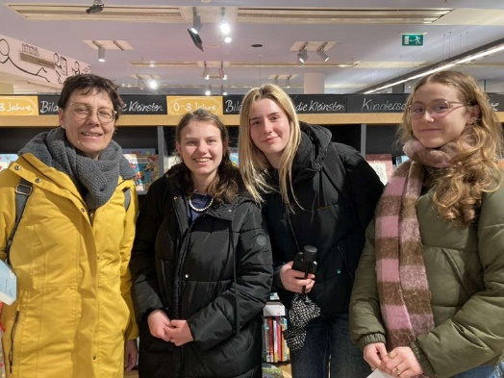

Foto mit Hendrika in der Bücherei (7. März 2023).

